欧洲化妆品原料展

in-cosmetics Global 2024

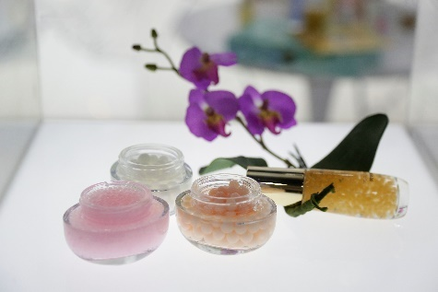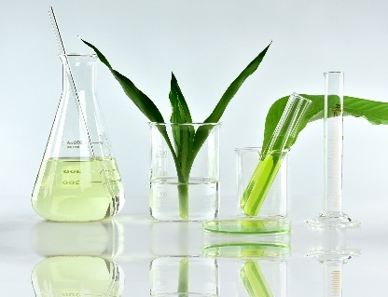

**展会时间：**2024年4月16日 - 18日 （每年一届）

**展会地点：**法国巴黎

**官方网站：**[**www.in-cosmetics.com**](http://www.in-cosmetics.com)

**主办单位：**励展博览集团 RX UK

**展会概况：In-cosmetics（欧洲化妆品原料展）**是世界领先的化妆品、化妆用具及个人护理业原料及配料的国际性展会。每年春季在欧洲轮回举办，吸引全世界顶级的供应商、研发人士，以及生产和营销专业人士前来参展，是一个最富启发性的新配料、新技术、新方案及前沿产品的平台；通过欧洲化妆品原料展寻找新的原料和配方，参加世界 级的培训项目、科研与监管政策研讨会、创新研讨会和市场趋势分析演讲同时，配方实验室（Formulation Lab）和全新的Sensory Bar（感官体验馆）为观众提供了互动学习的机会。

经过30年的历程， **欧洲化妆品原料展**已经发展成为行业内首屈一指贸易平台， 其网站—www.in-cosmetics.com也已经成为类似专业搜索引擎的网站， 各行业内专业人士都可以在网站上搜索其所需要的产品，了解行业发展趋势等。

**2023展会回顾：**

举办地点： 西班牙 巴塞罗那展览中心

参展商： 909家 （中国展商86家）

专业观众： 10，799人

展会面积： 19，978平方米

国际观众： 75%

**展会亮点：**

**\*Innovation Zone*--** 创新产品展示区将展示化妆品原料供应商及生产商最新的产品及其非凡的创造力；

**\*In focus*--** 展会焦点每年将推出一个主题，它吸引众多地专业人士云集于此，讨论新想法，开发新产品等；

**\*Makeup Bar & Sensory Bar\*** **--** 各家展商均拿出自己的特色产品，让受众亲自闻，嗅，触，看达到对产品更直接的了解。

**\*Sustainability Zone* --** 专注环保和可再生资源的产品展示区（包括线上演讲介绍）

**\*Formulation Lab* --** 更多的展商和观众的实际操作和现场互动，了解更多原料配方的形成，让专业买家身临其境的感受原料厂商的技术和价值.

**展商范围及展品分类：**

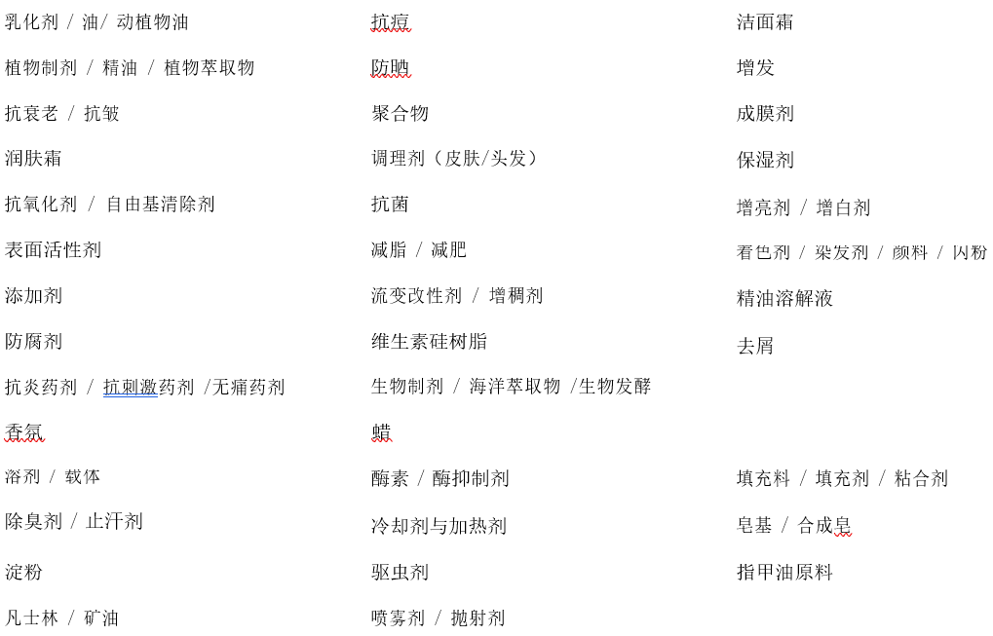

**参展价格及套餐方案：**

FTE package – 首次参展商套餐 5372Euro @4sqm

2YE Package – 第二年参展商套餐 6388Euro @6sqm

**增值服务：**

为了帮助您以更经济的方式达到更好的参展效果、在同行中脱颖而出，展览会特别为您准备了各种线上、线下或展会现场的宣传机会，以及买家配对、买家数据库等多种增值服务供您选择，其中很多都以极低的价格提供给参展商。过往的经验证明，合理地搭配展位与展览会增值服务能够让您的参展事半功倍。励展国际销售部愿意在此方面为您提供咨询服务并量身订制您的专属参展宣传方案。

**参展联络：**

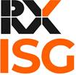 **Shirley Yan 闫雪**

**T:** 010 5933 9164 **M:** 13910816419 **E:** Shirley.yan@reedexpo.com.cn

励展博览集团是是世界领先的展览及会议活动主办机构，在39个国家拥有超过500个展会，涵盖建筑、五金、工程、食品、电子、机械、出版、运动等44个行业。作为国际展览业的佼佼者，励展举办的展会每年都能成功汇聚七百万采购商和超过十万供货商，并促成上百亿美元的交易。